卷 号
卷内编号
密 级

项目编号: HD20231316SR005

智能化在线教学支持服务平台管理中心系统
分类:  使用者:  高级管理者、  项目经理、  项目组成员 | 需求规约  Version: 1.0  项 目 承 担 部 门： 5组  撰 写 人（签名）： 杨雨洁  完 成 日 期： 2026-6-16  本文档使用部门： ■主管领导 ■项目组  ■客户（市场） ■维护人员 ■用户  评审负责人（签名）：  评 审 日 期： 2026-6-xx
文档信息
标题: 智能化在线教学支持服务平台管理中心系统
作者: 杨雨洁
创建日期: 2026-6-16
上次更新日期: 2026-6-18
版本: V0.1
部门名称: 成都理工大学软工五组

修订文档历史记录
日期 | 版本 | 说明 | 作者
2026-06-16 | V0.1 | 正式确定基本需求以及相关功能模块 | 杨雨洁
2026-06-18 | V0.2 | 评审以及修改 | 杨雨洁、周梦灵、钟嶙怡

目录
1. 引言 1
1.1 目的 1
1.2 范围 1
1.3 定义、首字母缩写词和缩略语 1
1.4 参考资料 1
2. 软件总体概述 2
2.1 软件标识 2
2.2 软件描述 2
2.2.1 系统属性 2
2.2.2 开发背景 2
2.2.3 软件功能 2
2.3 用户的特点 3
2.4 限制与约束 3
2.4.1 运行环境约束 3
2.4.2 开发约束 4
2.4.3 业务约束 4
3. 具体功能需求--按角色划分 4
3.1 统一登录模块 4
3.2 学生端功能需求 5
3.2.1 门户首页查看 5
3.2.2 课程学习 5
3.2.3 实验实训提交 6
3.2.4 教学资源库 6
3.2.5 个人学情诊断 6
3.2.6 个人中心 7
3.3 教师端功能需求 7
3.3.1 工作台首页--公共功能端 7
3.3.2 课程计划管理 7
3.3.3 实训实验计划管理 7
3.3.4 教学资源上传 8
3.3.5 班级学情查看 8
3.3.6 个人消息公告 8
3.4 管理员端功能需求 9
3.4.1 用户管理 9
3.4.2 教学内容统一审核模块 9
3.4.3 系统设置 10
3.4.4 全局学情监控 10
4. 非功能性需求 10

引言

目的
本《软件需求规约》用于清晰定义智能化在线教学支持服务平台管理中心系统的全部功能、性能、接口、数据、运行环境等需求，作为项目设计、编码、测试、验收、交付的唯一依据。同时明确学生、教师、管理员三类用户的操作边界、模块划分与业务流程，规范三人团队开发分工，保障项目有序落地，实现线上教学数字化、智能化管理。

范围
- 功能范围：包含网站门户、课程计划管理、课程实验管理、实训计划管理、教学资源管理、用户管理、权限管理、系统设置、系统监控、学情分析与学业诊断全业务模块，覆盖学生、教师、管理员三大使用角色。
- 使用范围：面向院校日常线上教学场景，支持课程学习、实验实训提交、教学任务发布、教学内容审核、账号管控、全局学情监测等全流程业务。
- 覆盖范围：包含前端页面交互、后端业务逻辑、数据库设计、基础中间件集成。

定义、首字母缩写词和缩略语
- API：应用程序编程接口，用于系统模块间数据交互与功能调用。
- HTTP：超文本传输协议，浏览器与服务器数据通信协议。
- HTML：超文本标记语言，前端页面开发基础语言。
- JDBC：Java 数据库连接，Java 程序操作数据库的标准接口。
- RBAC：基于角色的访问控制，本系统权限管理核心模型。
- ECharts：前端可视化图表组件，用于展示学情数据、统计报表。
- Redis：内存数据库，用于缓存统计数据、提升页面访问速度。

参考资料
《在线教学平台建设技术规范》、《高校线上教学管理系统行业需求标准》、《RBAC权限模型设计与落地指南》、《SpringBoot+Vue前后端分离开发手册》

软件总体概述

软件标识
软件全名称：智能化在线教学支持服务平台管理中心系统
软件简称：智能在线教学平台
软件缩写：IOTP
版本号：1.0

软件描述

系统属性
本系统B/S架构前后端分离Web应用，基于SpringBoot + Vue技术栈开发，部署于服务器，用户通过浏览器即可访问使用。系统集线上学习、教学管理、内容审核、智能学情分析、系统运维于一体，是面向院校的综合性在线教学管理平台，具备轻量化、易部署、易维护的特点。

开发背景
传统线下教学管理模式存在教学进度难监控、学习情况难统计、教学资源共享不便等问题。为发挥线上教学优势，实现教学过程监测、学情智能分析、学业水平诊断，搭建统一的教学管理平台，打通学生学习、教师授课、管理员管控全链路，因此开发本智能化在线教学支持服务平台。

软件功能
本系统整体功能分层拆解如图1所示，自上而下分为总系统、六大一级业务模块、细分基础功能单元，完整覆盖学生、教师、管理员三类用户全部业务需求，各模块核心功能如下：
- 学生在线学习模块：面向学生用户，提供课程学习、实训作业提交、个人成绩查看、学情诊断分析功能，支撑学生线上完整学习流程；
- 教师教学管理模块：面向教师用户，包含课程计划搭建、实训布置与报告批阅、教学资源上传、班级通知发布功能，满足教师日常教学管理工作；
- 管理员审核运维模块：面向系统管理员，涵盖账号管理、课程/资源内容审核、系统参数配置、全局学情监控，负责平台账号管控、内容合规校验与系统运维；
- 教学资源库模块：统一存储各类教学素材，提供素材上传存储、资源分类检索下载能力，为师生提供教学资料共享渠道；
- 学情数据分析模块：实现多维度学习数据统计，包含个人学情分析、班级学习统计、成绩可视化报表生成，直观展示学习效果；
- 系统公共基础模块：为全平台通用支撑功能，包含统一登录、密码加密存储、权限校验、Git版本管理，保障系统安全、权限隔离与项目代码文档版本追溯。
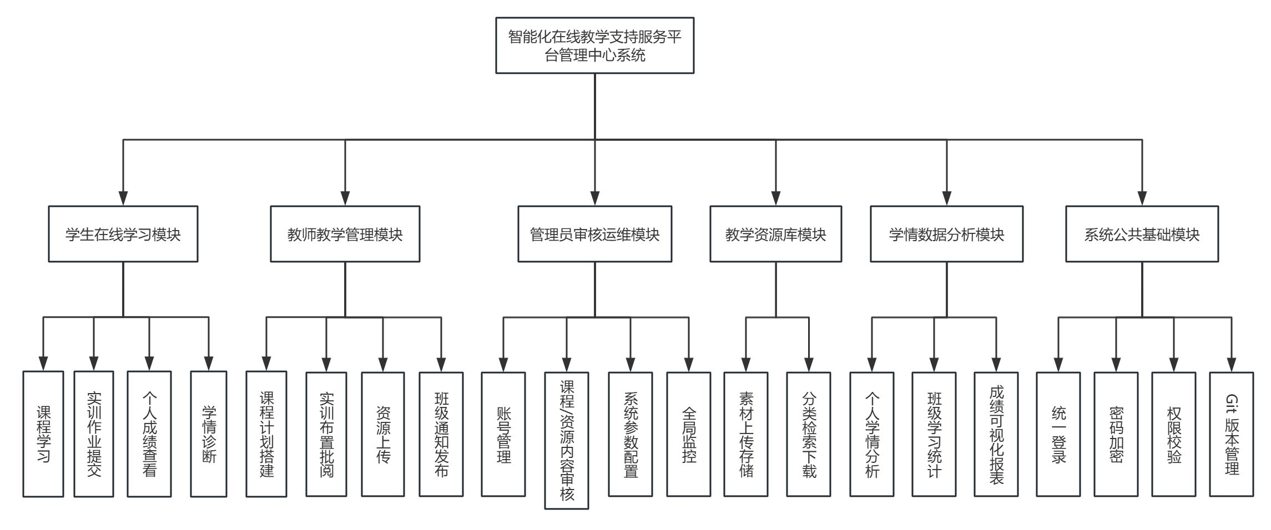
图 1 系统功能模块分解图

用户的特点
- 学生用户：主要使用学习、作业提交、资料下载、学情查看功能，操作偏向简单浏览、提交类操作，对界面简洁度要求高，无后台管理操作权限。
- 教师用户：负责课程、实训、资源的发布与批改，需要使用教学管理、班级学情统计功能，具备基础电脑操作能力，侧重教学业务操作。
- 管理员用户：负责账号管理、内容审核、系统配置、全局数据监控，为平台运维及管控人员，熟悉基础系统管理操作，侧重审核、配置、统计类工作。

限制与约束

运行环境约束
- 服务器环境
- 操作系统：Windows 11
- 数据库：MySQL 8.0 及以上
- 运行环境：JDK 1.8、Node.js 16+
- 中间件：Redis 6.0+
- 前端框架：Vue3、Element Plus
- 后端核心技术栈：SpringBoot
- 用户客户端环境
- 浏览器：Chrome、Edge、Firefox主流浏览器
- 硬件：普通办公电脑（内存≥2GB，硬盘≥50GB）
- 网络：以太网/校园网，带宽≥10MB

开发约束
- 技术栈固定为SpringBoot + MyBatisPlus + Vue + MySQL + Redis，不得随意更换主流框架；
- 学情分析模块暂定使用SQL统计+阈值规则实现；
- 所有密码、核心数据需加密存储，所有代码采用Git进行版本管控，完整留存各阶段修改记录，便于追溯迭代过程。

业务约束
- 权限严格隔离：学生仅查看个人数据、教师仅查看本班数据、管理员按权限查看对应数据；
- 所有教师发布的课程、实训、教学资源，必须经过管理员审核后方可对学生展示；
- 学情诊断规则、文件上传大小等参数，仅管理员可在系统设置中修改。

具体功能需求--按角色划分

统一登录模块
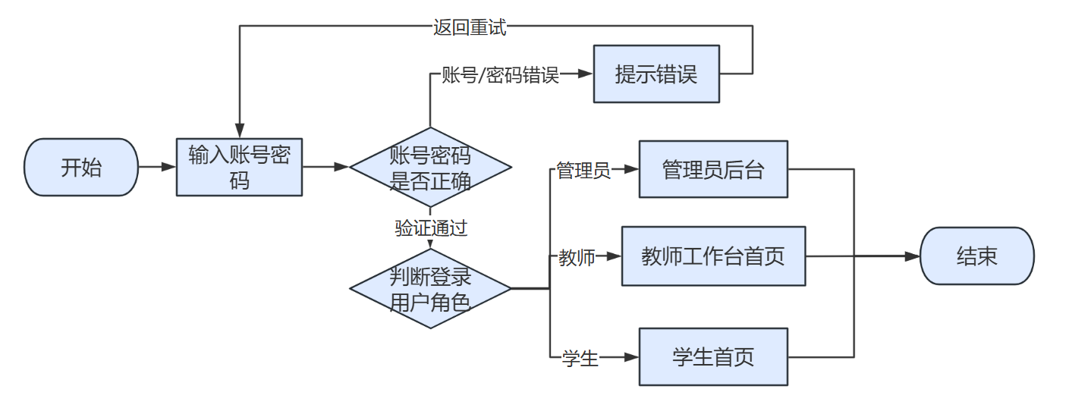
图 2 统一登录模块流程图
- 功能描述
系统统一登录入口，区分三类角色账号，实现身份校验、密码验证、找回密码等功能，根据账号角色自动跳转至对应端口（学生端/教师端/管理员后台）。
- 详细需求
- 支持账号+密码登录，登录错误给出文字提示（账号不存在、密码错误）；
- 提供忘记密码功能，支持通过预留信息重置登录密码；
- 登录成功后，根据账号绑定角色，自动跳转对应首页；
- 闲置超时自动退出登录，保障账号安全。

学生端功能需求
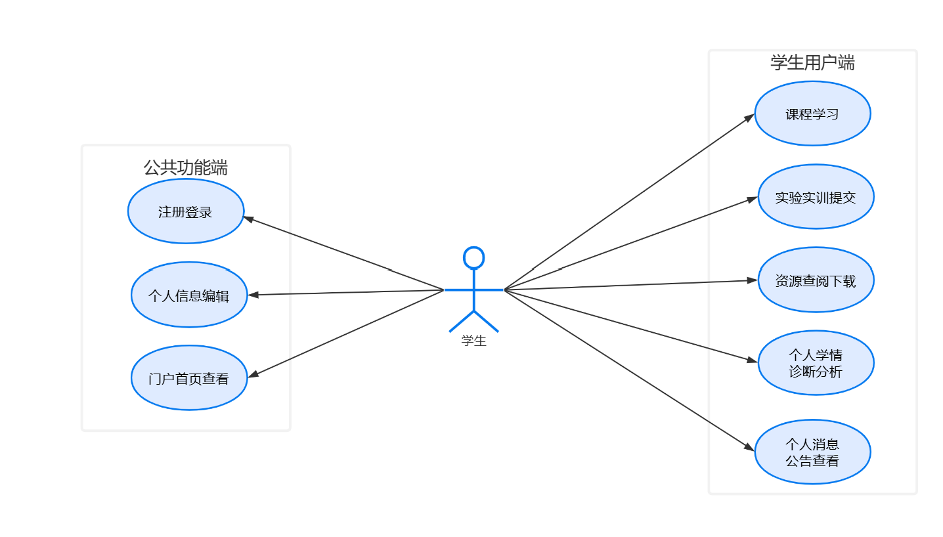
图 3 学生用户用例图

门户首页查看
功能描述：学生登录后的默认首页，集中展示待办事项与通知提醒。
详细需求：展示待学习课程、待提交实验/实训作业，突出待办提醒；展示全校公告、班级通知、教师临时提醒；展示个人学习简易统计（今日学习时长、本周完成课程数）；支持点击提醒条目，直接跳转至对应业务页面。

课程学习
功能描述：查看已选课程、在线学习课程内容、查阅课件资料。
详细需求：展示本人所有已选课程，显示课程名称、授课教师、学习进度、开课时间；点击课程进入学习页，支持在线播放教学视频、查看课件；系统自动记录视频观看时长、观看节点，下次登录可续播；支持下载课程配套课件、文档资料。

实验实训提交
功能描述：查看班级实验、实训任务，在线完成任务并提交报告，查看批改结果。
详细需求：任务列表--展示本班所有实验、实训任务，标注任务名称、截止时间、状态（未开始/进行中/已逾期）；任务查阅--查看实训要求、实验指导文档，支持下载指导资料；报告提交--在线填写实训过程，上传Word/PDF格式实验/实训报告；结果查看--查看教师打分、批改评语，不及格任务支持重新提交。
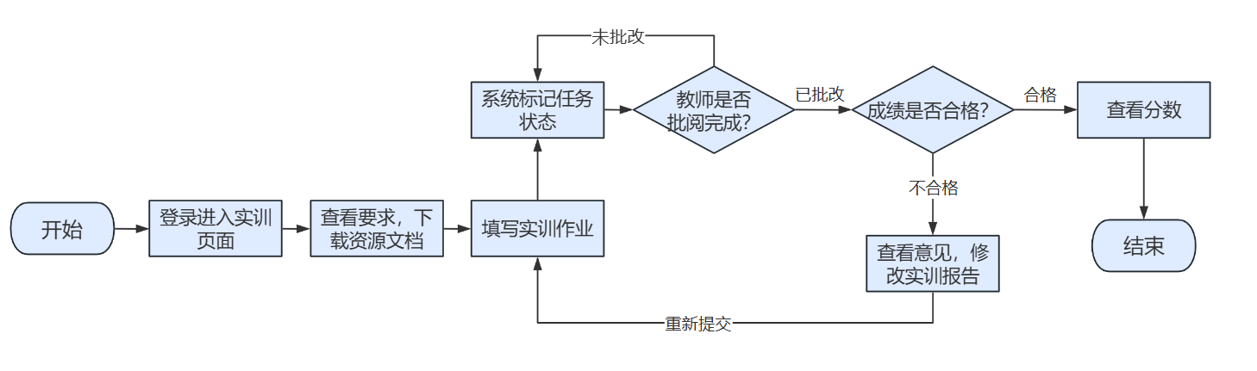
图 4 实验实训提交功能流程图

教学资源库
功能描述：浏览、检索、下载全校公开及班级专属教学资源。
详细需求：资源分类--按课程、资源类型（课件、习题、视频、文档）分类展示；检索功能--支持关键词搜索资源名称，快速定位资料；预览与下载--支持在线预览文档、视频，一键下载资源至本地；资源收藏--可将常用学习资源加入收藏，在收藏列表快速查看。

个人学情诊断
功能描述：展示个人综合学习数据、学业水平诊断结果、薄弱知识点及推荐学习资料。
详细需求：学习数据统计--以图表形式展示各课程学习时长、习题正确率、任务完成率；学业水平诊断--系统根据预设规则自动判定学业等级（优秀/良好/待提升），生成个人诊断报告；报告查看--支持在线查看诊断报告，简易版报告可截图留存。

个人中心
功能描述：维护个人账号信息、查看成绩单、查看消息。
详细需求：信息修改--修改头像、个人昵称、联系电话、登录密码；成绩查询--按学期查看各科课程成绩、实验成绩、实训成绩；消息中心--查看教师通知、批改提醒、系统公告、学情预警消息；退出登录--一键退出当前账号，返回登录页面。

教师端功能需求
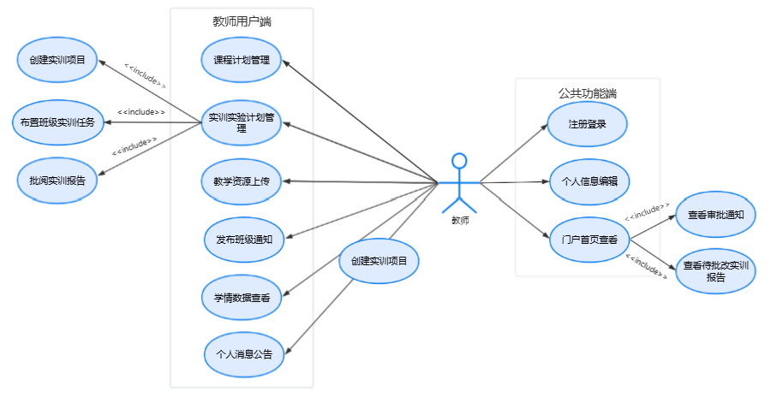
图 5 教师用户用例图

工作台首页--公共功能端
功能描述：教师登录默认首页，展示待办工作、通知预警，统一汇总班级教学动态。
详细需求：展示待批改实验/实训报告、待处理审批通知；展示本班学习落后、长期未提交作业的学生名单；展示院系公告、系统通知、学生留言提醒。

课程计划管理
功能描述：创建开课计划、管理授课进度、录入与管理学生课程成绩。
详细需求：新增本学期授课课程，填写授课周期、课时安排，提交至管理员审核；查看本班课程整体学习进度，掌握学生学习情况；录入学生平时成绩、测验成绩，支持导出全班成绩表格。

实训实验计划管理
功能描述：新建实训/实验项目、布置班级任务、批阅学生提交的报告。
详细需求：项目创建--新建实验/实训项目，填写任务要求、上传指导文档；任务布置--将实训任务分配至对应班级，设置任务起止时间，提交审核；报告批阅--逐一批阅学生提交的报告，手动打分、填写批改评语；任务退回--对不合格报告标注原因，退回到学生进行重新提交。

教学资源上传
功能描述：上传课件、视频、习题等教学资源，管理个人已上传资源。
详细需求：资源上传--批量上传各类教学文件，设置资源可见范围（本班/全院/全校）；资源管理--查看个人所有已上传资源，支持编辑、删除未审核资源；审核状态--实时查看资源审核进度（待审核/审核通过/审核驳回）；驳回修改--根据管理员驳回意见，修改资源后重新提交。
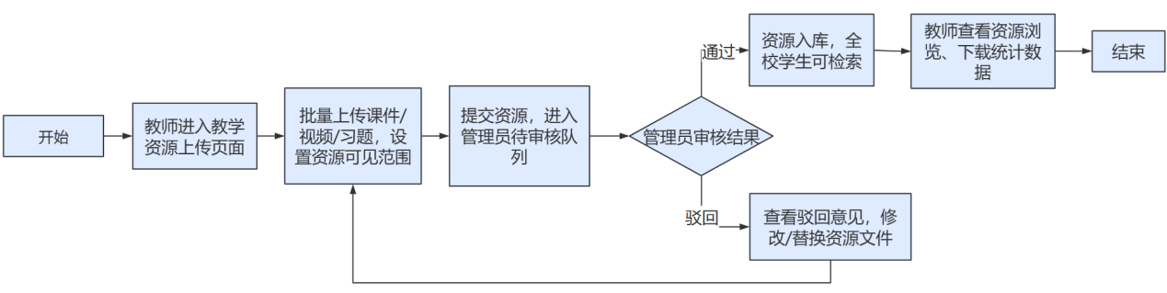
图 6 资源上传流程图

班级学情查看
功能描述：查看全班整体学习数据，定位学习异常学生。
详细需求：班级总览--展示全班课程完成率、习题平均正确率、实训完成比例；个体查看--点击单个学生，查看该生的学情报告；异常筛选--一键筛选作业缺交、成绩偏低、学习进度滞后的学生；数据导出--导出班级学情统计表，用于线下教学复盘。

个人消息公告
功能描述：发布班级通知、接收系统审批与预警消息。
详细需求：班级公告--给自己授课班级发布课程提醒、作业通知；消息接收--接收管理员审批结果、系统学情预警、平台公告。

管理员端功能需求
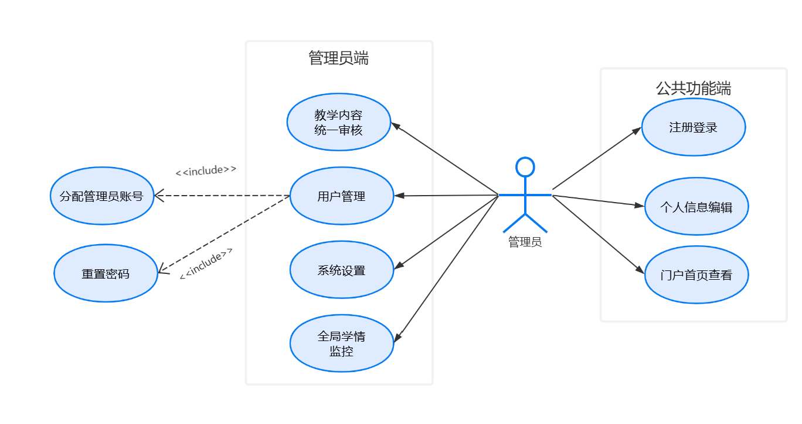
图 7 管理员用户用例图

用户管理
- 支持批量导入学生账号、单独新增教师/管理员账号，可启用、冻结、重置任意账号登录密码；
- 按姓名、院系、班级筛选查询账号，可查看全校师生账号完整清单；

教学内容统一审核模块
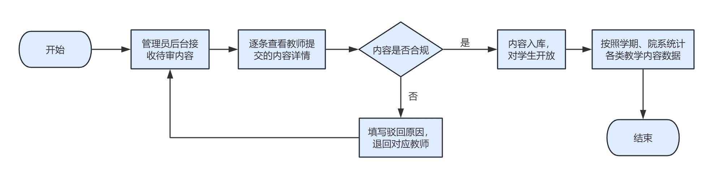
图 8 教学内容统一审核流程图
- 课程开课计划审核：维护全校课程基础信息，审核教师提交的学期开课申请，支持通过/驳回操作并填写备注原因；留存全流程审核日志，按学期、院系统计全校开课数据，实现开课全流程可追溯管控。
- 实训实验计划审核：统一管理全校实训、实验项目档案，审核教师上报的班级实训教学安排；统计各院系实训完成率、报告合格率，集中管理实训指导资料，保障实训教学流程规范合规。
- 线上教学资源审核：审核教师上传的课件、教学视频、习题文档等学习资料，合规内容放行入库、违规内容驳回整改；分类管理全校公开教学资源，统计资源浏览、下载使用数据，规范线上教学资源供给。

系统设置
- 基础参数配置：设置当前学年、学期，限制文件上传大小、附件格式；
- 学情规则配置：自定义学业等级判定阈值（优秀/良好/待提升分数标准）；
- 公告发布：编辑、发布全校公告、院系公告，支持上传附件，管理历史公告；
- 密码规则：设置平台默认密码、密码长度及复杂度要求。

全局学情监控
- 全校学情总览：展示各院系学习完成率、学业等级分布；
- 预警名单汇总：统一收集全校长期缺课、作业缺交、成绩不合格的预警学生；
- 报表导出：支持一键导出各院系学期学情汇总报表；

非功能性需求
需求分类 | 详细需求内容
性能需求 | - 普通列表、详情查询接口响应≤500ms  - 学情统计图表复杂查询接口响应≤2s  - 支持多人同时在线访问，无页面卡顿、数据丢失  - 单文件上传最大支持100MB，支持断点续传
兼容性需求 | - 前端适配Chrome、Edge、Firefox 主流浏览器  - 后端兼容 MySQL8.0，可部署 Windows、Linux、Docker 环境  - 页面采用自适应布局，能适配不同尺寸屏幕
安全需求 | - 用户密码加密存储，连续输错密码锁定账号  - RBAC权限隔离，菜单、数据双重权限控制，禁止越权访问  - 基础防护SQL注入、XSS脚本攻击，过滤非法特殊字符  - 教师上传资源必须管理员审核后才对学生展示
易用性需求 | - 核心业务操作步骤不超过3步，页面布局简洁直观  - 输入框、按钮配有文字提示，报错信息通俗易懂  - 学生、教师、管理员区分独立入口，自动跳转对应首页  - 批量导入、批量导出功能醒目，减少重复人工操作

